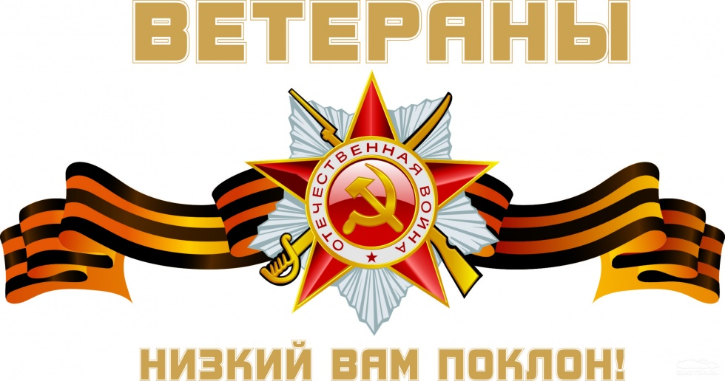

**«Помним твой славный подвиг, солдат!»,**

**посвящённый 74-ой годовщине Победы**

**в Великой Отечественной войне**

**(1941 – 1945 гг.)**

**Выполнил: Старостин Вадим, 5 лет**

**д\с «Чебурашка» №414**

**Руководитель: Балталаева А.С.**

Новосибирск, 2019

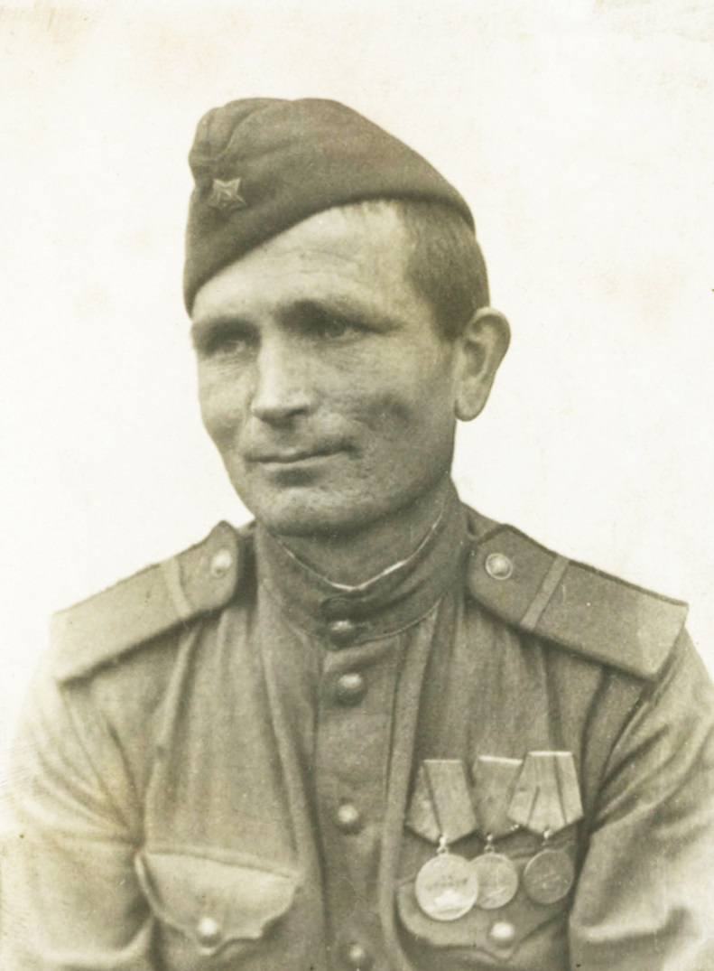

Мой прапрадедушка, Игнатий Иванович, до Великой Отечественной войны жил и работал в городе Новосибирске водителем грузовика.

Когда началась война он ушел на фронт и служил в Горловском Дважды Краснознаменном ордена Суворова соединении.

Ему приходилось служить на военном аэродроме, снабжая боевые самолеты боеприпасами и горючим. Неоднократно его автомобиль попадал под жесточайшие обстрелы противника, машину буквально разрывало на части, но прапрадедушка остался жив.

Он прошел от Сталинграда до Данцига, через Донбасс и Крым, Прибалтику, Восточную Пруссию и Кенигсберг, где и встретил Великую Победу.

Мой прапрадедушка получил награды: за отвагу, за боевые заслуги, за оборону Сталинграда и взятие Кенигсберга.

После войны он вернулся домой, в родной Новосибирск, где и продолжал трудится водителем при Новосибирском театре Оперы и Балета до самой пенсии.

Я очень горжусь своим прапрадедом. Для меня он великий человек.

